**КРАСНОЯРСКИЙ КРАЙ**

**ГОРОДСКОЙ ОКРУГ ГОРОД БОРОДИНО КРАСНОЯРСКОГО КРАЯ**

**АДМИНИСТРАЦИЯ ГОРОДА БОРОДИНО**

**ПОСТАНОВЛЕНИЕ**

г. Бородино



О внесении изменений в постановление Администрации города Бородино от 12.12.2023 № 883 «Об утверждении перечня должностей муниципальной службы в Администрации города Бородино и ее структурных подразделениях, при назначении на которые граждане и при замещении которых муниципальные служащие обязаны представлять сведения о своих доходах, об имуществе и обязательствах имущественного характера, а также сведениях о доходах, об имуществе и обязательствах имущественного характера своих супруги (супруга) и несовершеннолетних детей»

В соответствии с Федеральным законом от 25.12.2008 № 273-ФЗ «О противодействии коррупции», Законом Красноярского края от 07.07.2009 № 8-3542 «О представлении гражданами, претендующими на замещение должностей муниципальной службы, замещающими должности муниципальной службы, сведений о доходах, об имуществе и обязательствах имущественного характера, а также о представлении лицами, замещающими должности муниципальной службы, сведений о расходах», постановлением Администрации города Бородино от 27.04.2023 № 217 «Об утверждении перечня должностей муниципальной службы в Администрации города Бородино и ее структурных подразделениях», руководствуясь Уставом города Бородино ПОСТАНОВЛЯЮ:

1. Внести в постановление Администрации города Бородино от 12.12.2023 № 883 «Об утверждении перечня должностей муниципальной службы в Администрации города Бородино и ее структурных подразделениях, при назначении на которые граждане и при замещении которых муниципальные служащие обязаны представлять сведения о своих доходах, об имуществе и обязательствах имущественного характера, а также сведениях о доходах, об имуществе и обязательствах имущественного характера своих супруги (супруга) и несовершеннолетних детей» следующие изменения:

1.1. в приложении 1 к постановлению категорию должности «Специалисты» группу должности «Главная» дополнить наименованием должности «Начальник отдела правового, кадрового обеспечения и охраны труда»

2. Обнародовать настоящее постановление в газете «Бородинский вестник», разместить на сайте городского округа города Бородино Красноярского края в информационно-телекоммуникационной сети Интернет (www.borodino24.gosuslugi.ru).

3. Контроль за исполнением постановления оставляю за собой.

4. Постановление вступает в силу с даты подписания и распространяет свое действие на правоотношения, возникшие с 12 декабря 2023 года.

И.о. Главы города Бородино А.В. Первухин

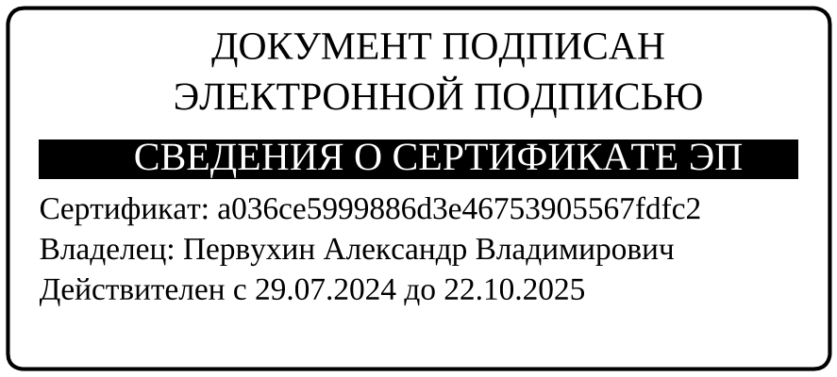

Никонова 4-56-29